**Website Quản lí nhà hàng**

1. **Đặc tả chức năng**

* **Đăng nhập** : Người dùng mở trang đăng nhập 🡪 nhập thông tin đăng nhập bao gồm : mã đăng nhập (do quản lý cung cấp) và mật khẩu đăng nhập của người dùng tạo 🡪 chọn nút Đăng nhập 🡪 hệ thống hiển thị giao diện theo chức vụ của người đăng nhập.
* **Đăng xuất** : Người dùng mở mục thông tin cá nhân 🡪 chọn Đăng xuất 🡪 hệ thống hiển thị giao diện đăng nhập.
* **Quên mật khẩu** : Người dùng chọn nút Quên mật khẩu ở trang đăng nhập 🡪 hệ thống hiển thị trang xác thực 🡪 nhập số điện thoại đã đăng kí tài khoản 🡪 chọn nút Xác nhận 🡪 hệ thống hiển thị trang tạo mật khẩu mới 🡪 nhập mật khẩu mới 🡪 chọn nút Xác nhận 🡪 hệ thống hiển thị lại trang đăng nhập với thông báo thành công.
* **Kích hoạt tài khoản** : Người dùng chọn nút Kích hoạt tài khoản ở trang đăng nhập 🡪 hệ thống hiển thị trang Tạo tài khoản mới 🡪 nhập mã đăng nhập đã được cấp 🡪 chọn nút Tiếp theo 🡪 hệ thống hiển thị trang nhập thông tin cá nhân 🡪 nhập đầy đủ các thông tin 🡪 chọn nút đăng kí 🡪 hệ thống quay trở lại trang đăng nhập với thông báo thành công.
* **Quản lí nhân viên** :
  + **Thêm mới** **nhân viên**: người dùng đăng nhập với tài khoản của quản lí 🡪 hệ thống hiển thị giao diện quản lí 🡪 chọn nút Thêm mới 🡪 bảng Thêm mới hiện lên với các ô nhập thông tin của nhân viên cần thêm (có thể nhập đầy đủ thông tin hoặc chỉ cần nhập mã đăng nhập để sau đó nhân viên tự nhập thông tin) 🡪 chọn nút Lưu 🡪 hệ thống quay lại giao diện quản lí với thông báo thành công.
  + **Sửa thông tin nhân viên** : người dùng đăng nhập với tài khoản của quản lí 🡪 hệ thống hiển thị giao diện quản lí 🡪 chọn nút Sửa trong ô Thao tác ứng với nhân viên muốn sửa thông tin 🡪 bảng Cập nhật hiện lên với các ô chứa thông tin của nhân viên đó 🡪 sửa các thông tin của nhân viên 🡪 chọn nút Lưu 🡪 hệ thống quay lại giao diện quản lí với thông báo thành công.
  + **Xóa nhân viên** : người dùng đăng nhập với tài khoản của quản lí 🡪 hệ thống hiển thị giao diện quản lí 🡪 chọn nút Xóa trong ô Thao tác ứng với nhân viên muốn xóa 🡪 bảng xác nhận xóa hiện lên 🡪 chọn nút Xóa 🡪 hệ thống quay lại giao diện quản lí.

1. **Phân tích thiết kế**

Sơ đồ tuần tự các chức năng :

* Đăng nhập
* Đăng xuất
* Kích hoạt tài khoản (đăng kí)
* Thêm mới nhân viên
* Sửa thông tin nhân viên
* Xóa nhân viên

1. **Chức năng đăng nhập – đăng xuất**

* ***Đăng nhập***

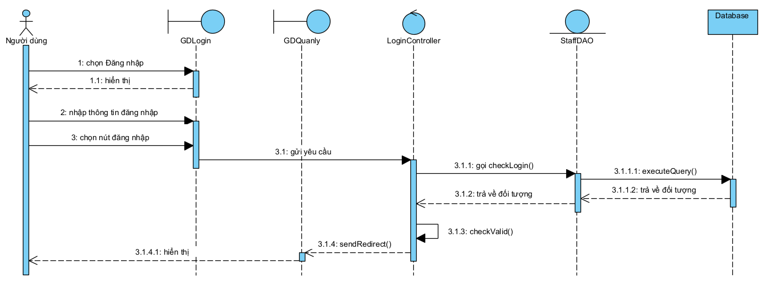

* ***Đăng xuất***

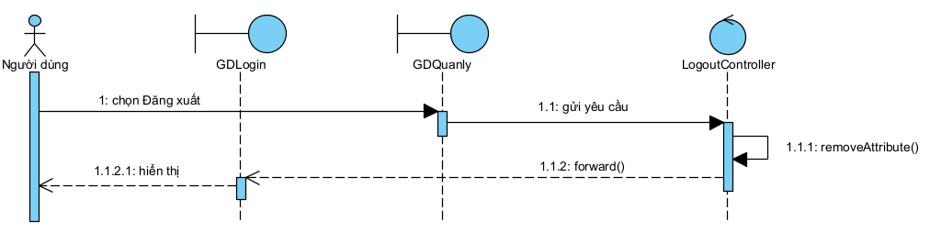

1. **Chức năng Kích hoạt tài khoản (đăng kí)**

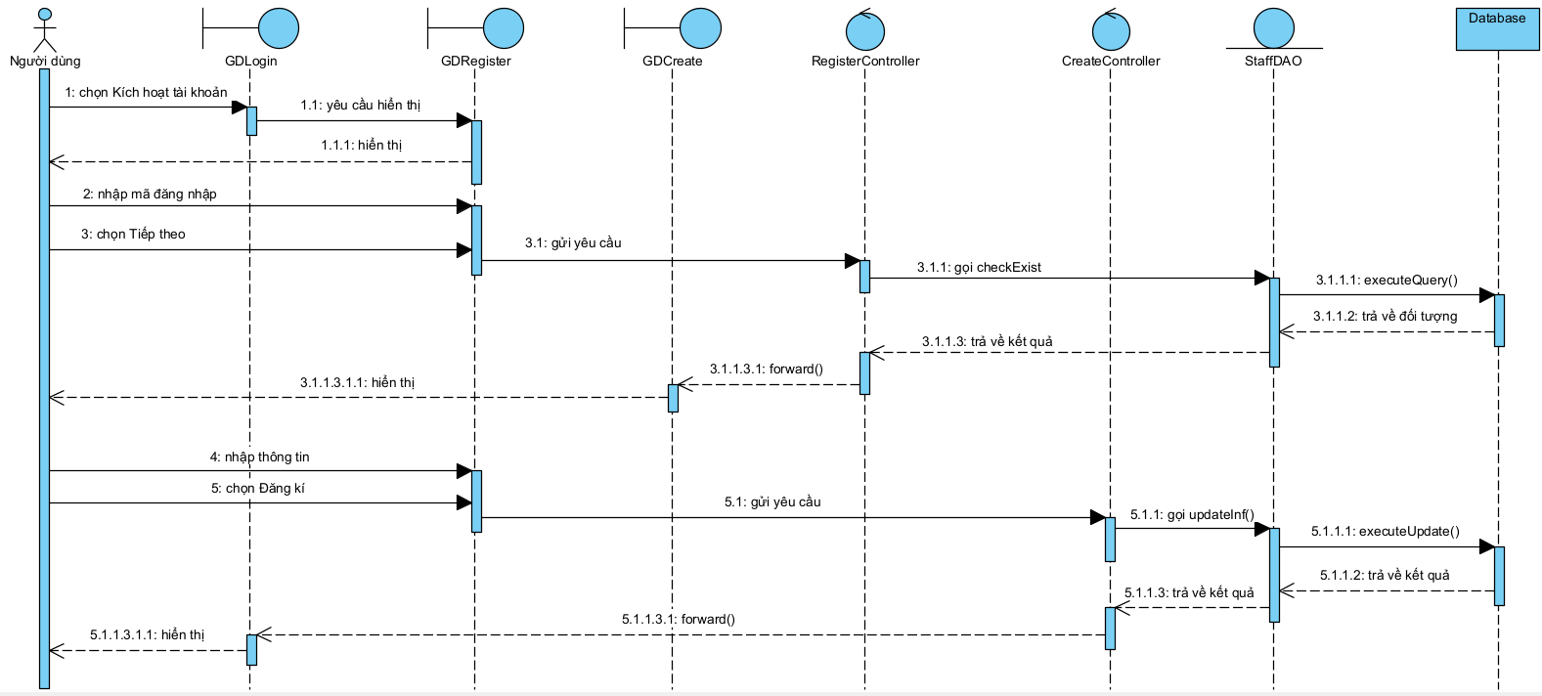

1. **Chức năng Quên mật khẩu**

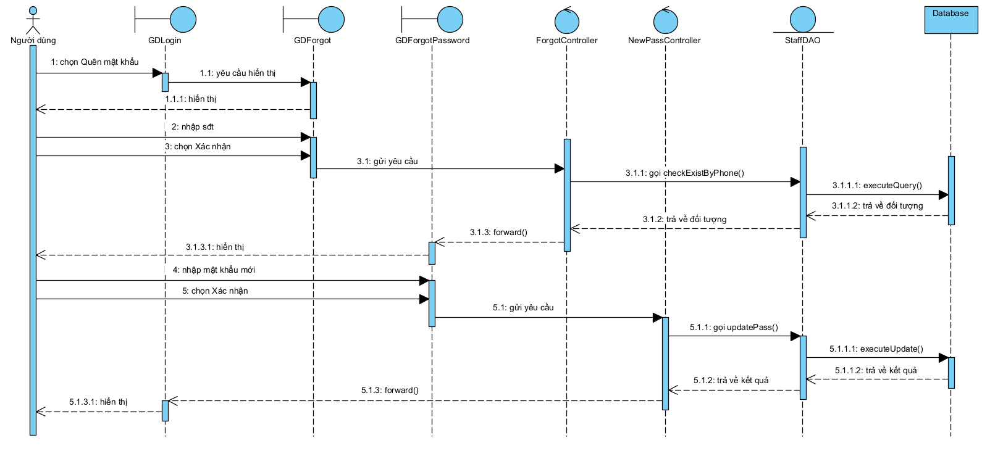

1. **Quản lí nhân viên**

* ***Thêm mới***

* ***Sửa thông tin***

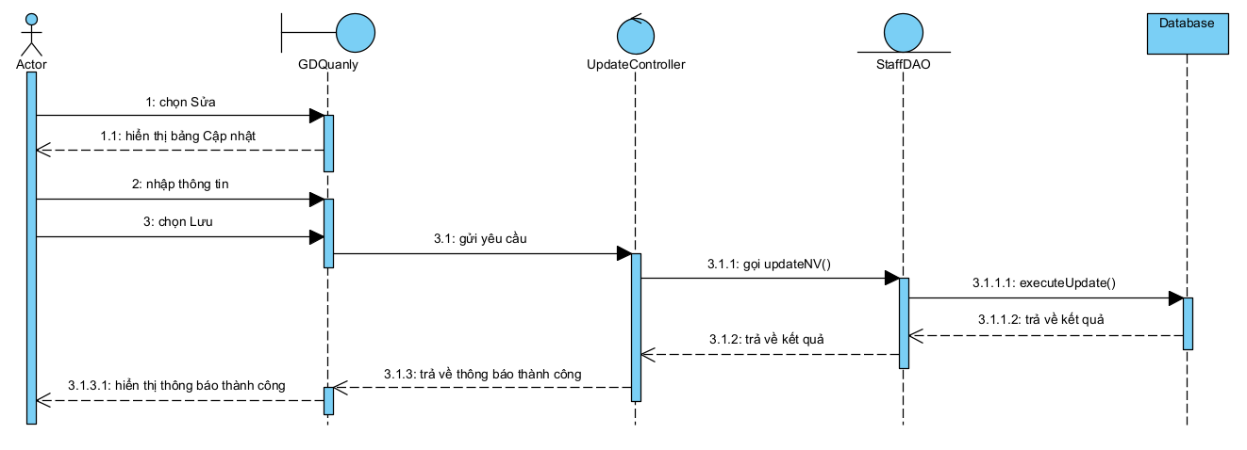

* ***Xóa thông tin***

